FOCAS2活用
設計のすすめ



目次
1. 概要 1
1.1. 必要と思われる知識 1
1.1.1. FOCAS2 1
1.1.2. VBA 1
1.1.3. C言語 1
1.1.4. Python 1
1.1.5. データベース 1
1.1.6. セキュリティ 1
2. 必要なソフト 2
2.1. Visual studio 2
3. 取り組み 3
3.1. FSW精度確認 3
3.1.1. グラフ 3
3.1.1.1. 座標系グラフ 3
3.1.1.2. 時系列グラフ 3
3.1.2. できたら良いこと 4
4. ロードマップ 5
4.1. FSW 5
4.1.1. 7月 5
4.1.2. 8月 5
4.1.3. 9月 5
4.1.4. その他 5

概要

FOCAS2を活用しグラフを作成し、解析ツール、便利機能を作成していきたい。

必要と思われる知識

FOCAS2

PCを使用しFANUC CNCのデータを読み書きするコマンド。
HSSBを使用すると1msecでやりとりできそう。
Ethernet接続（and,or VBA）では20msecほど。
C言語では???
U:\999その他\ﾀﾞｳﾝﾛｰﾄﾞ\fanuc\FOCAS1_2 Libraries\A02B-0207-K737\Document\SpecJ\FWLIB32.HTM

VBA

FOCAS2コマンドの実行領域。
Officeがあれば実行可能。
64ビット版では動作不可。

C言語

FOCAS2コマンドの実行領域。
データの処理、グラフの描画も可能。
Visual studioが必要?。
コンパイル済みなので早い。
32ビット版、64ビット版どちらも動作可能。

Python

FOCAS2で読み取ったデータの処理、グラフの描画が可能。
処理速度が遅い。
早くするにはGPUを使う、Cythonを使ってコンパイルできる?

データベース

FOCAS2で読み取ったデータを保存しておく領域。
csvで保存・読み出しするより、早い。
MT-LINKはJSON形式で保存してあり、見やすい。
https://cloudapi.kddi-web.com/magazine/json-javascript-object-notation

セキュリティ

よくわからない。
データベースとかは商用にするなら、精査必要。

必要なソフト

  - Visual studio
Excelだと64ビット版の対応ができないのでNG。
月額かかる。

データベース

SQLite
簡単らしい
データベースファイルのセキュリティに難点がある?
サーバーレスなのでめんどくさくないが容量小さい

MySQL
キーエンス、三菱、オムロンのDBユニットでサポートしている。
商用の場合ライセンス必要?

取り組み

FSW精度確認
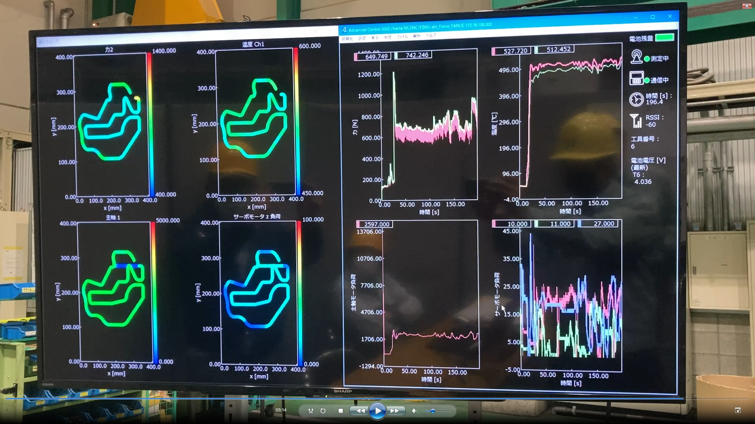

写真のシステムはおそらくFOCAS2のコマンドをほとんど網羅+ホルダー内の力・温度センサの情報を取り込んでいる。
ホルダー～Wi-fi経由でデータを受け取っているが、ホルダー側のバッテリの情報、Wi-fiの受信レベルも受け取ってる。

グラフ

座標系グラフ

左側のグラフ
X-Y平面上に主軸の軌道を描画する。
描画した際、力、温度等の値をグラデーション表示する。

項目 | 色分けの単位 | 備考
力1 | N(ニュートン) | センサの生値
力2 | N(ニュートン) | 力1にフィルタをかけたもの
温度Ch1 | ℃ | 主軸のどこかしらの温度
温度Ch2 | ℃ | 主軸のどこかしらの温度
温度Ch3 | ℃ | 主軸のどこかしらの温度
主軸1 | ??? | ロードメータ(%)になる前の値と思われる
サーボモータZ負荷 | ??? | おそらく%
X軸座標 | mm
Y軸座標 | mm

時系列グラフ

右側のグラフ
各種データの生値?を時系列表示している。

できたら良いこと

しきい値を設定し、超えたら機械にアラームを送る。
工具が高価なため、温度が上がりすぎたりすると、停めたい。
※機械にセンサの値を取り込んでもできる。

その他できたらいいこと(案)
・加工軌跡・ロードメータをトレース
マニュアルガイドみたいだから微妙?
実際の軌跡を取れる
ロードメーター、電流値、トルクの違いは?単位?
T番号ごとの軌跡
20msecでは微妙か。
早送り速度90m/minとすると(NX)
20msecの場合 90m/min*(20/1000/60)=0.03m=30mm
1msecの場合 90m/min*(1/1000/60)=0.0015m=1.5mm
切削送り速度10000mm/minとすると
20msecの場合 10m/min*(20/1000/60)=0.0033m=3.3mm
1msecの場合 10m/min*(1/1000/60)=0.00017m=0.17mm
分解能(最大何ミクロンか)の表示必要
F、S、PGNo.、ワーク座標系、工具形状データもあったらいい?

・サイクル線図作成
設計、組立で動作の見える化、思い通りかどうか。
試運転、完成した機械から作成
設定をX10枠Y10枠くらい(操作盤、制御盤、クーラント盤とか)
X、Yをトレース
Unidrafのコメントを読み取る。
(車地さんのでほぼできている?)
出荷後動作変更への対応が微妙

・中圧の省エネ効果
吐出量のグラフとか

・主軸負荷検知の負荷を積分して、グラフ化
毎回同じ波形=折れてない。加工OK

・アプリ化
Visual studioで.exe化
https://www.youtube.com/watch?v=9Rcw9_KaqlI

・シークバーほしい

ロードマップ

FSW

7月

- VBAでFOCAS2を実行する。(既存マクロのFOCAS2部分のみ変更)
NCガイドでテスト。
実機でテスト。
時間測定。
- データベースSQLite調査

8月

- Csvサンプルデータでグラフ化。XY座標、Z軸、SP負荷の複合表示。
- データベースにするか。Csvにするか決める。
データベースにするなら準備もする。

9月

- データとFOCAS2を接続する。
- 表示アプリの検討、作成(C言語、HTML)
- 実機接続しグラフの見せ方検討

その他
バッテリ表示とか細かいところ表示
Wi-Fi通信テスト(実物ができてから。開発稟議が通って2か月ほどでできる予定)

改訂履歴

版 | 日付 | 担当 | 内容 | 承認
00 | 2023/07/13 | 谷中幸春 | 初版 | 小川貴士

